**Aula 4**

**1) Definir grupos de, no máximo, 3 alunos (desenvolvimento das atividades ao longo da disciplina).**

**a) O grupo deve selecionar um projeto no qual já tenham os requisitos especificados. Pode ser um projeto executado durante as disciplinas de Projetos Interdisciplinares.**

O projeto escolhido é o TOKAJI VINERIA.

**2) Pesquise por ferramentas que gerenciem as mudanças que surgem ao longo do desenvolvimento do software.**

**a) Elas contemplam as informações mínimas, acima apresentadas?**

Sim. Abaixo estão algumas funções existentes na ferramenta Trello:

- Tarefas e inclusão de sub tarefas: Novas funcionalidades, correção, suporte.

- Situações: Status tarefa e histórico de edição.

- Prioridade: Apresentar nível de urgência ou prioridade para determinado tarefa.

- Porcentagem do andamento da tarefa.

- Atribuições de tarefas para os membros específicos.

**b) Além destas, possuem outras?**

A ferramenta Trello Apresenta funções com diversas utilidades, tais como, adição de determinados plugins que garantirão funções extras como planner, calendários, despertadores e etc. Além disso também é possível o anexo de imagens informação de texto dentro dos quadros que a ferramenta possui.

**c) Cadastre dois exemplos de mudanças na ferramenta. Façam prints da tela. Acrescentem aqui.**

Prints apresentados abaixo.

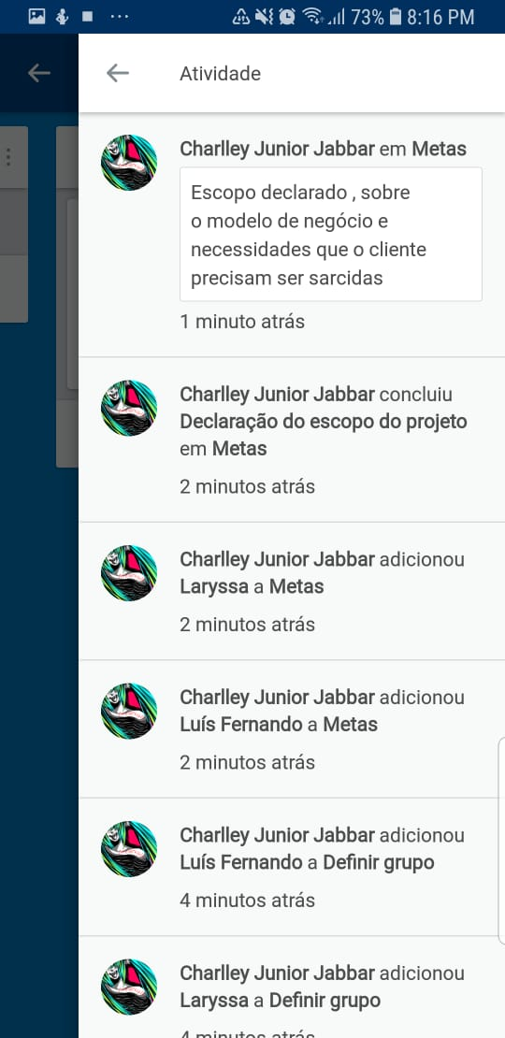 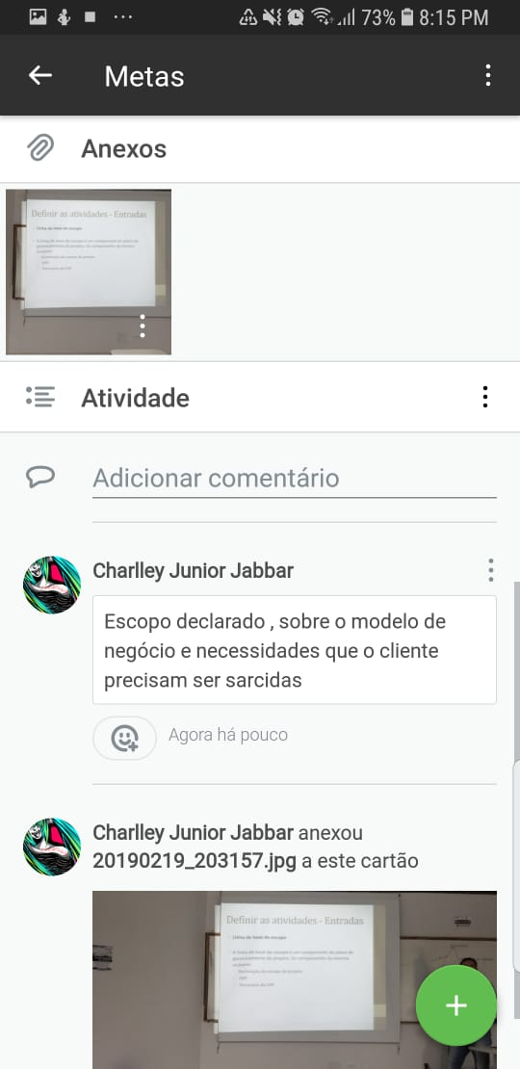

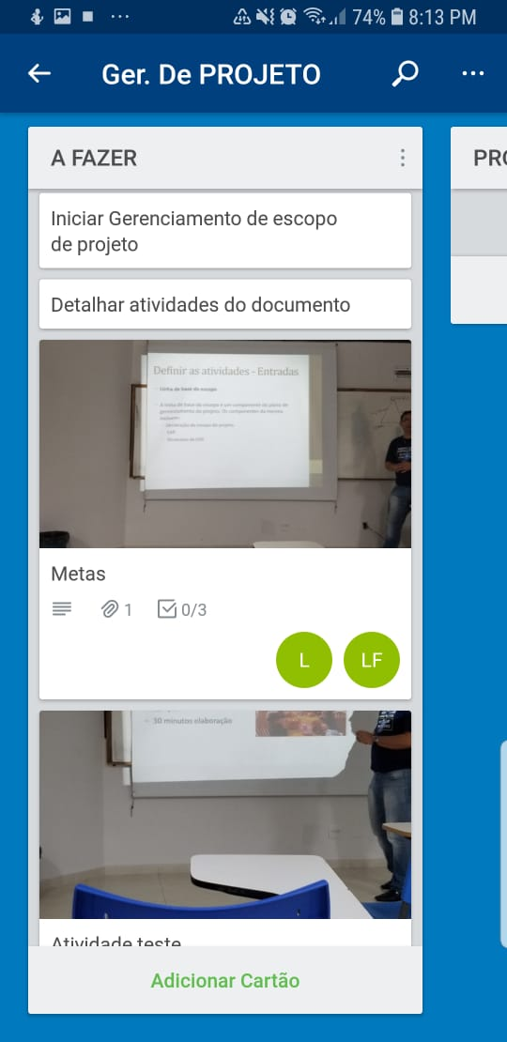 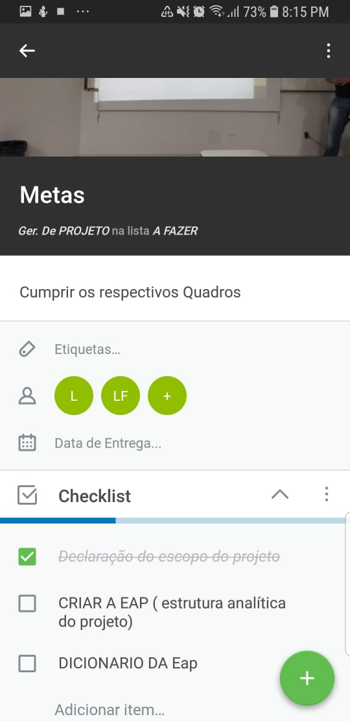

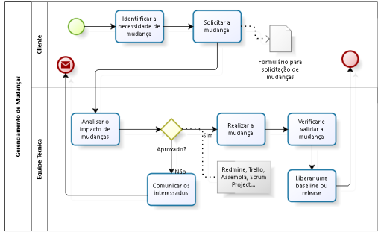**3) Avalie o processo de controle de mudanças a seguir e identifique suas falhas. Modele-o com a implementação das melhorias, usando a Notação e Modelagem de Processos de Negócio (BPMN), ferramenta BizAgi Modeler.**

Diagrama modelado com as melhorias:

